

***Adrian Wilk***

***Numer albumu: 092109***

**Informatyka, studia stacjonarne I stopnia, semestr 5**

Projekt PHP pt.:

**Kino**

**Rzeszów, 2018r.**

Spis treści

1. Cel i zakres projektu 3

2. Budowa projektu 4

3. Wykorzystane technologie 7

4. Podręcznik użytkownika 10

5. Podsumowanie 15

# Cel i zakres projektu

Projekt przedstawia implementację strony internetowej, która służy do sprawdzania repertuarów przez użytkowników, oraz ich rezerwacji. Administrator posiada opcję usuwania użytkowników oraz usuwania repertuarów. Wybrałem tą dziedzinę ze względu na popularność tych koncernów. Jak wiadomo istnieje wiele kin więc popyt na tego typu strony jest spory. Zagadnienie ma również duży potencjał na rozwijanie o kolejne dziedziny problemów. Zakres projektu obejmuje zaprojektowanie szablonu strony.

# Budowa projektu

Strona zawiera 11 dokumentów o rozszerzeniu *.php, bazę danych o rozszerzeniu *.sql oraz folder media, w którym przechowywane są arkusze styli CSS, JavaScript oraz fonty.

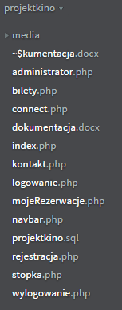

* administrator.php zawiera funkcje pozwalające na wykonywanie pytań do bazy danych w celu usunięcia rezerwacji bądź usunięcia użytkownika oraz wyciągnięcie rekordów z bazy danych
* bilety.php zawiera zakładkę dla użytkownika na temat filmów, które może zarezerwować
* index.php jest to strona główna strony internetowej zawierająca galerię dostępnych filmów
* kontakt.php zawiera informację na temat kina
* mojeRezerwacje.php zawiera spis zarezerwowanych filmów przez użytkownika
* navBar.php jest to pasek nawigacyjny strony
* stopka.php stopka z informacją na temat strony
* logowanie.php zawiera funkcje pozwalające użytkownikom logowanie się
* rejestracja.php zawiera funkcje pozwalające na rejestrację użytkowników, czyli dodanie ich do bazy danych
* wylogowanie.php pozwala na wylogowanie się ze strony
* connect.php służy do połączenia z bazą danych

# Wykorzystane technologie

**HTML** (ang. HyperText Markup Language) – hipertekstowy język znaczników, wykorzystywany do tworzenia dokumentów hipertekstowych. HTML pozwala opisad strukturę informacji zawartych wewnątrz strony internetowej, nadając znaczenie poszczególnym fragmentom tekstu – formując hiperłącza, akapity, nagłówki, listy – oraz osadza w tekście dokumentu obiekty plikowe np. multimedia bądź elementy baz danych np. interaktywne formularze danych. HTML umożliwia określenie wyglądu dokumentu w przeglądarce internetowej. Do szczegółowego opisu formatowania akapitów, nagłówków, użytych czcionek i kolorów, zalecane jest wykorzystywanie kaskadowych arkuszy stylów.

**CSS** czyli Kaskadowe arkusze stylów (ang. Cascading Style Sheets, w skrócie CSS)- to język służący do opisu formy prezentacji (wyświetlania) stron WWW. CSS został opracowany przez organizację W3C w 1996 r. jako potomek języka DSSSL przeznaczony do używania w połączeniu z SGML-em. Pierwszy szkic CSS zaproponował w 1994 r. Håkon Wium Lie. Arkusz stylów CSS to lista dyrektyw (tzw. reguł) ustalających w jaki sposób ma zostad wyświetlana przez przeglądarkę internetową zawartośd wybranego elementu (lub elementów) (X)HTML lub XML.

Można w ten sposób opisad wszystkie pojęcia odpowiedzialne za prezentację elementów dokumentów internetowych, takie jak rodzina czcionek, kolor tekstu, marginesy, odstęp międzywierszowy lub nawet pozycja danego elementu względem innych elementów bądź okna przeglądarki. Wykorzystanie arkuszy stylów daje znacznie większe możliwości pozycjonowania elementów na stronie, niż oferuje sam (X)HTML. CSS został stworzony w celu odseparowania struktury dokumentu od formy jego prezentacji. Separacja ta zwiększa zakres dostępności witryny, zmniejsza zawiłośd dokumentu, ułatwia wprowadzanie zmian w strukturze dokumentu. CSS ułatwia także zmiany w renderowaniu strony w zależności od obsługiwanego medium (ekran, palmtop, dokument w druku, czytnik ekranowy). Stosowanie zewnętrznych arkuszy CSS daje możliwośd zmiany wyglądu wielu stron naraz bez ingerowania w sam kod (X)HTML, ponieważ arkusze mogą byd wspólne dla wielu dokumentów.

JS JavaScript (krócej JS) – skryptowy język programowania, stworzony przez firmę Netscape, najczęściej stosowany na stronach internetowych. Twórcą JavaScriptu jest Brendan Eich. Pod koniec lat 90. XX wieku organizacja ECMA wydała na podstawie JavaScriptu standard języka skryptowego o nazwie ECMAScript, aktualnie rozwijaniem tego standardu zajmuje się komisja TC39. Najczęściej spotykanym zastosowaniem języka JavaScript są strony WWW.

Skrypty służą najczęściej do zapewnienia interaktywności poprzez reagowanie na zdarzenia, sprawdzania poprawności formularzy lub budowania elementów nawigacyjnych. Skrypty JavaScriptu uruchamiane przez strony internetowe mają znacznie ograniczony dostęp do komputera użytkownika. Po stronie serwera może także działad JavaScript w postaci node.js lub Ringo. W języku JavaScript można także pisad pełnoprawne aplikacje. Fundacja Mozilla udostępnia środowisko złożone z technologii takich jak XUL, XBL, XPCOM oraz JSLib. Umożliwiają one tworzenie korzystających z zasobów systemowych aplikacji o graficznym interfejsie użytkownika dopasowującym się do danej platformy. Przykładem aplikacji napisanych z użyciem JS i XUL może byd klient IRC o nazwie ChatZilla, domyślnie dołączony do pakietu Mozilla. Microsoft udostępnia biblioteki umożliwiające tworzenie aplikacji JScript jako częśd środowiska Windows Scripting Host. Ponadto JScript.NET jest jednym z podstawowych języków środowiska .NET. Istnieje także stworzone przez IBM środowisko SashXB dla systemu Linux, które umożliwia tworzenie w języku JavaScript aplikacji korzystających z GTK+, GNOME i OpenLDAP.

# Podręcznik użytkownika

Aby otworzyć stronę internetową należy pobrać ze strony Apache Xamppa. Wchodzimy na stronę internetową: <https://www.apachefriends.org/pl/download.html>, wybieramy wersję Xamppa dla systemu operacyjnego poczym instalujemy. Następnie wchodzimy w folder Xamppa po jego zainstalowaniu, włączamy plik xampp_start.exe . Po włączeniu i konfiguracji, włączy się Xampp Control Panel:

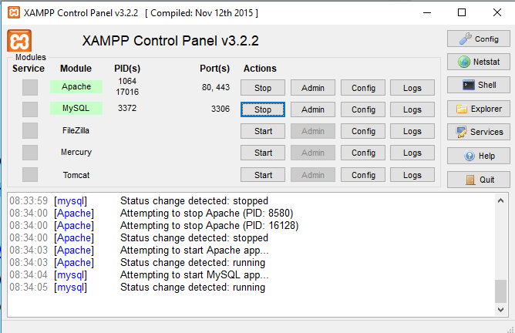

Po czym włączamy Apache. Aby strona się otwarła, należy wejść ponownie w folder xamppa, wyszukać folder podrzędny „htdocs”. Do niego wklejamy cały folder.

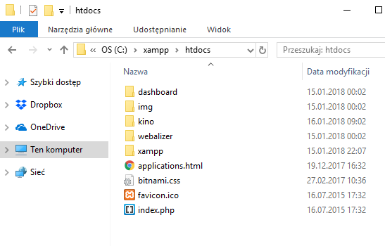

Folder „kino” znajduje się w folderze htdocs, więc strona się wyświetli.

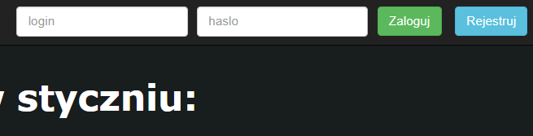

Po kliknięciu w buton „rejestruj”, wyświetli nam się podstrona „rejestracja.php”, co pozwala nam zarejestrowanie się do strony.

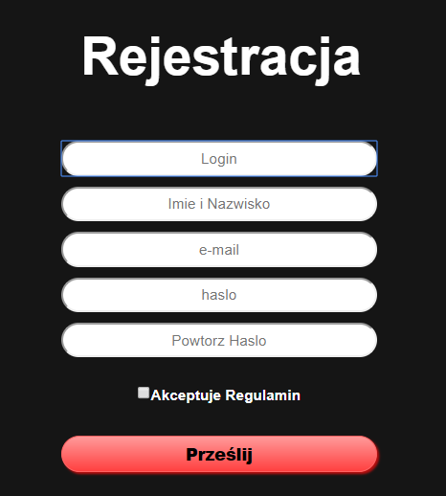

Aby móc logować się, rejestrować oraz edytować filmy bądź użytkowników należy stworzyć bazę danych. Klikamy w linii MySQL buton Admin.

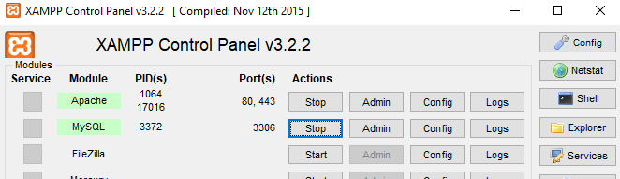

Po czym wyświetli nam się strona:

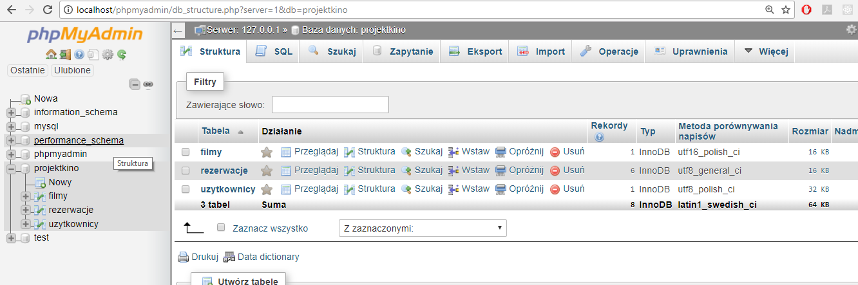

Po rejestracji należy ponownie się zalogować, po czym wyświetli nam się ponownie strona index.php pozwalająca na rezerwacje filmu:

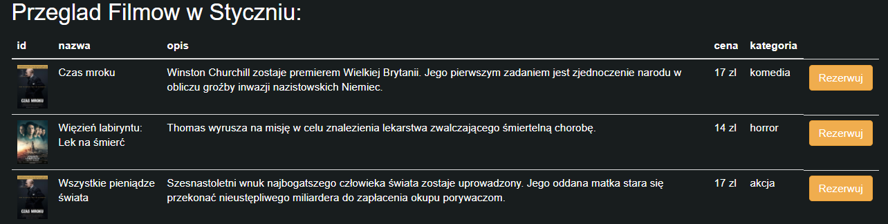

Znajduje się również strona administrator.php po zalogowaniu się na konto admina. Pozwala ona na usuwanie rezerwacji oraz usuwanie użytkowników.

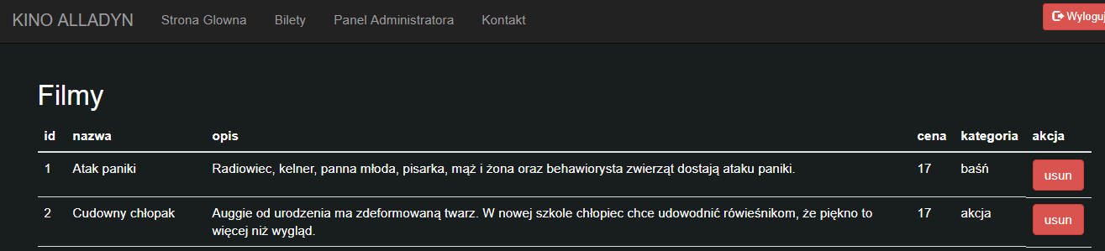

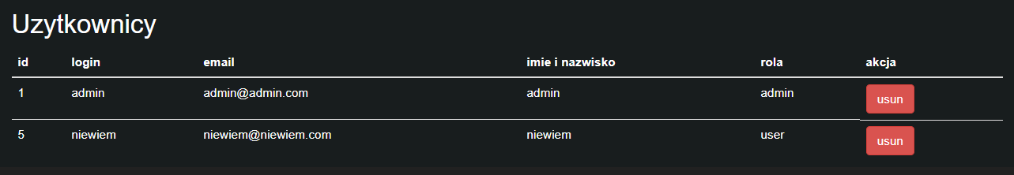

# Podsumowanie

Projekt może znaleźć zastosowanie w promocji kina. Pozwala on na przegląd filmów, edycję użytkowników, filmów, rejestrację oraz logowanie.